|  |
| --- |
| **TRƯỜNG ĐẠI HỌC CÔNG NGHIỆP HÀ NỘI**  **KHOA CÔNG NGHỆ THÔNG TIN**  **---------------------------------------**    **BÁO CÁO ĐỒ ÁN TỐT NGHIỆP**  **TÊN ĐỀ TÀI: XÂY DỰNG WEBSITE BÁN GIÀY CHO CỬA HÀNG PMOUSTORE**  **GVHD :**ThS. Vũ Đức Huy  **Sinh viên :** Nguyễn Phú Mạnh  **MSV :** 2021600736  **Lớp :** 2021DHCNTT01 -K16  **Hà Nội – Năm 2025** |

# LỜI CẢM ƠN

Em xin chân thành gửi lời cảm ơn đến tập thể quý thầy cô trong khoa Công nghệ thông tin Trường Đại học Công Nghiệp Hà Nội đã giúp cho chúng em có những kiến thức cơ bản làm nền tảng để thực hiện đề tài này.

Đặc biệt, em xin gửi lời cảm ơn và lòng biết ơn sâu sắc nhất tới thầy Vũ Đức Huy. Thầy đã trực tiếp hướng dẫn tận tình, sửa chữa và đóng góp nhiều ý kiến quý báu giúp em hoàn thành tốt báo cáo đồ án tốt nghiệp của mình.

Trong thời gian thực hiện đề tài, em đã vận dụng những kiến thức nền tảng đã được tích lũy đồng thời kết hợp với việc học hỏi và nghiên cứu những kiến thức mới. Từ đó em đã vận dụng tối đa những gì đã thu thập được để hoàn tất một báo cáo tốt nhất.

Tuy nhiên, trong quá trình thực hiện, em không tránh khỏi những thiếu sót. Chính vì vậy, em rất mong muốn nhận được những sự góp ý từ thầy, nhằm hoàn thiện những kiến thức để em có thể học tập thêm và đó cũng là hành trang tốt nhất để em thực hiện tiếp các đề tài khác trong tương lai.

# MỞ ĐẦU

## 1. Lý do chọn đề tài

Trong những năm gần đây, thương mại điện tử đã trở thành một phần không thể thiếu của cuộc sống hàng ngày. Việc mua sắm trực tuyến ngày càng phổ biến và tiện lợi hơn, vì vậy việc tập trung vào việc xây dựng một website bán giày sẽ mang lại nhiều cơ hội phát triển và áp dụng kiến thức thực tế.

Dịch vụ mua sắm đồ thời trang trực tuyến đang trở thành một xu hướng phổ biến và đang tăng trưởng nhanh chóng. Xây dựng một website bán đồ thời trang sẽ giúp em hiểu rõ hơn về thị trường này và những thách thức cũng như cơ hội mà nó mang lại.

Đề tài này sẽ cho phép em áp dụng những kỹ năng cần thiết để xây dựng một website hoàn chỉnh. Em có thể tìm hiểu về việc thiết kế giao diện, phát triển các tính năng và tích hợp các hệ thống thanh toán an toàn.

Việc xây dựng một website bán giày có thể mang lại giá trị thực tế và hữu ích trong cuộc sống hàng ngày. Nó giúp các người tiêu dùng tiết kiệm thời gian và tiền bạc khi mua sắm và cung cấp cho họ nhiều lựa chọn thời trang.

Chính vì hiểu được nhu cầu của mọi người, các công ty, doanh nghiệp và tư nhân luôn trang bị cho mình một trang web bán hàng đặc trưng. Để tiếp cận và đóng góp một phần nhỏ vào mô hình bán hàng trực tuyến, em đã thiết kế thử nghiệm website “BÁN GIÀY”, qua đó có thể giúp em tìm hiểu được một website bán hàng cần gì và xác định được nhu cầu của mọi người khi tìm kiếm hàng hóa trên nền tảng trực tuyến.

## 2. Mục tiêu nghiên cứu

Mục tiêu mà em đặt ra khi thực hiện nghiên cứu đề tài là:

**-** Mục tiêu đầu tiên là để hiểu rõ về ngôn ngữ lập trình PHP và các công nghệ liên quan, phát triển khả năng lập trình PHP để có thể xây dựng một website chất lượng.

**-** Mục tiêu thứ hai là tạo ra một giao diện người dùng thu hút và dễ sử dụng cho website bán giày. Giao diện này sẽ có thiết kế gọn gàng, có tính tương tác cao và tương thích trên nhiều thiết bị khác nhau.

**-** Một trong những mục tiêu quan trọng của đề tài này là xây dựng hệ thống quản lý sản phẩm và đơn hàng hiệu quả. Thông qua việc sử dụng PHP và các công nghệ liên quan, website sẽ có khả năng quản lý danh mục sản phẩm, thông tin sản phẩm, giá cả và tiến trình đặt hàng một cách dễ dàng và thuận tiện.

**-** Mục tiêu tiếp theo là tích hợp các tính năng thanh toán trực tuyến an toàn và tiện lợi cho người dùng. Sử dụng các công nghệ và dịch vụ thanh toán điện tử phổ biến như Momo, VNPay, hoặc các cổng thanh toán khác để đảm bảo tính bảo mật và thuận tiện cho người dùng khi mua hàng trực tuyến trên website.

**-** Mục tiêu cuối cùng là tối ưu hóa hiệu suất của website và tăng cường bảo mật. Đảm bảo rằng website có thời gian tải nhanh, khả năng xử lý lượng dữ liệu lớn và bảo mật thông tin người dùng, dữ liệu sản phẩm và đơn hàng.

## 3. Đối tượng và phạm vi nghiên cứu

Đối tượng nghiên cứu bao gồm: Ngôn ngữ lập trình PHP Laravel, hệ quản trị CSDL MySql, ngôn ngữ html/css, framework bootstrap.

## 4. Kết quả mong muốn đạt được của đề tài

Kết quả mà chúng em mong muốn khi thực hiện đề tài "Thiết kế website bán giày" là tạo ra một website hoàn chỉnh và đầy đủ chức năng, giao diện bắt mắt và quan trọng hơn là giúp người dùng có thể tìm kiếm, xem thông tin và mua các loại đồ thời trang trực tuyến một cách nhanh chóng và dễ dàng.

## 5. Cấu trúc của báo cáo

Ngoài phần Mở đầu và Kết luận, nội dung quyển báo cáo thực nghiệm bao gồm 3 chương:

- Nội dung Chương 1: Cơ sở lý thuyết

- Nội dung Chương 2: Phân tích thiết kế hệ thống

- Nội dung Chương 3: Chương trình và kiểm thử.

# CHƯƠNG 1: CƠ SỞ LÝ THUYẾT

## 1.1. Các khái niệm

### Ngôn ngữ lập trình PHP (Laravel)

PHP (Hypertext Preprocessor) là một ngôn ngữ lập trình phía máy chủ được sử dụng rộng rãi để xây dựng các ứng dụng web động. Điều này có nghĩa là mã PHP sẽ được thực thi trên máy chủ, sau đó tạo ra các đầu ra tương ứng cho trình duyệt của người dùng.

Laravel là một **framework PHP** mã nguồn mở phổ biến, giúp phát triển ứng dụng web nhanh chóng, dễ bảo trì và có cấu trúc rõ ràng. Laravel tuân theo mô hình **MVC (Model-View-Controller)**, giúp tách biệt logic ứng dụng, giao diện và xử lý dữ liệu.

### Ngôn ngữ HTML/CSS

HTML (HyperText Markup Language) và CSS (Cascading Style Sheets) là ngôn ngữ cơ bản dùng để xây dựng cấu trúc và thiết kế giao diện của trang web. HTML được sử dụng để tạo ra các thành phần HTML như tiêu đề, đoạn văn bản, hình ảnh, và liên kết. Trong khi đó, CSS được sử dụng để tùy chỉnh và trang trí các thành phần HTML, như màu sắc, định dạng văn bản, kích thước và vị trí.

### Framework Bootstrap

Bootstrap là một framework CSS phổ biến được sử dụng để phát triển giao diện người dùng cho các trang web. Nó cung cấp các bộ khung và các lớp để tạo ra các thành phần giao diện như nút, menu điều hướng, biểu mẫu và hơn thế nữa, giúp tối ưu hóa quá trình phát triển giao diện một cách nhanh chóng và dễ dàng.

### Hệ quản trị CSDL MySQL

MySQL là một hệ quản trị cơ sở dữ liệu phổ biến để lưu trữ và quản lý dữ liệu trong các ứng dụng web. Có thể sử dụng MySQL để lưu trữ thông tin sản phẩm, thông tin khách hàng và các thông tin khác liên quan đến website bán đồ thời trang.

## 1.2.Yêu cầu sử dụng ngôn ngữ PHP (laravel)

### 1.2.1. Quản lý cơ sở dữ liệu

Thiết kế cơ sở dữ liệu để lưu trữ thông tin về sản phẩm, danh mục, đơn hàng, và các thông tin khác liên quan. Sử dụng PHP để kết nối và truy vấn cơ sở dữ liệu.

### 1.2.2.Đăng ký và đăng nhập

Xây dựng chức năng Đăng ký và đăng nhập cho người dùng. Sử dụng PHP để xác thực và xử lý thông tin người dùng.

### 1.2.3. Hiển thị sản phẩm

Sử dụng PHP để truy xuất thông tin về sản phẩm từ cơ sở dữ liệu và hiển thị chúng trên trang web. Hoặc cũng có thể áp dụng các tính năng tìm kiếm, sắp xếp hoặc lọc sản phẩm theo điều kiện mong muốn.

### 1.2.4. Giỏ hàng và thanh toán

Xây dựng chức năng giỏ hàng cho người dùng lựa chọn sản phẩm và thực hiện thanh toán. Sử dụng PHP để cập nhật giỏ hàng, tính toán tổng số tiền, và tạo ra các giao dịch thanh toán.

### 1.2.5. Quản lý đơn hàng

Xây dựng giao diện quản lý đơn hàng, cho phép người dùng và quản trị viên xem và quản lý tình trạng đơn hàng. Sử dụng PHP để thực hiện các chức năng này.

### 1.2.6. Bảo mật

Sử dụng PHP để xác thực người dùng, kiểm tra tính hợp lệ của dữ liệu nhập vào và bảo vệ trang web trước các tấn công như SQL injection hoặc cross-site scripting.

### 1.2.7. Giao diện người dùng

Thiết kế giao diện hợp lý, thuận tiện và thân thiện với người dùng. Sử dụng PHP để hiển thị thông tin từ cơ sở dữ liệu và tương tác với người dùng thông qua các biểu mẫu và chức năng.

# CHƯƠNG 2: PHÂN TÍCH THIẾT KẾ HỆ THỐNG

## 2.1. Các chức năng chính của website

### Khảo sát hệ thống

#### Mục tiêu

Mục tiêu của đề tài dựa trên những kiến thức đã học như MySQL, PHP, CSS, HTML và phương pháp thiết kế giao diện để hỗ trợ cho việc thiết kế website bán quần áo, các đối tượng hỗ trợ trong website như: khách hàng và quản lý.

* Đối với khách hàng

- Cho phép khách hàng có thể tìm kiếm sản phẩm một cách nhanh chóng, hiệu quả về những tiêu chí khác nhau như: tên sản phẩm, danh mục, tìm kiếm theo màu sắc, mức giá.

- Khách hàng có thể thực hiện một số chức năng của hệ thống website như: đăng ký thành viên, tìm kiếm sản phẩm, xem thông tin sản phẩm, xem danh mục sản phẩm, thêm sản phẩm vào giỏ hàng, đặt sản phẩm đã chọn, thanh toán sản phẩm, theo dõi đơn đặt hàng.

- Một số chức năng khác như: đăng nhập, đăng ký, bình luận,....

* Đối với quản lý: Người quản lý thực hiện một số chức năng quản lý như:

- Quản lý danh mục sản phẩm và quản lý sản phẩm: người quản lý có thể thêm, sửa, xóa các thông tin về sản phẩm và danh mục sản phẩm.

- Quản lý đơn đặt hàng: cho phép người quản lý tiếp nhận đơn đặt hàng, có thể xem chi tiết đơn đặt hàng, xem thông tin người đặt hàng và trạng thái của đơn đặt hàng đó. Người quản lý có quyền kiểm duyệt đơn đặt hàng và hủy đơn hàng.

- Quản lý liên hệ, slide, giới thiệu.

#### **2.1.1.2. Giải pháp**

Nắm bắt được nhu cầu của cửa hàng và khách hàng, em đã vận dụng các kiến thức đã học để phát triển “Website bán đồ thời trang” . Website sẽ giúp cho cửa hàng đem lại nhiều lợi nhuận, trình bày sản phẩm dễ dàng, còn người mua hàng sẽ dễ dàng chọn sản phẩm, mua sản phẩm phù hợp với nhu cầu của mình một cách nhanh chóng.

#### 2.1.1.3. Tổng quan về hệ thống

Đây là cửa hàng chuyên cung cấp các loại đồ thời trang của nhiều nhà cung cấp tại thị trường trong nước, ngoài nước. Cửa hàng luôn luôn cố gắng liên tục đem đến cho người dùng những loại đồ thời trang phẩm chất lượng và mới mẻ nhất.

Hình thức kinh doanh của cửa vẫn theo phương pháp truyền thống là mua bán trực tiếp tại cửa hàng, cửa hàng quản lý sản phẩm (đồ thời trang) bằng hệ thống phân loại theo mã, mỗi sản phẩm đều có mã số riêng để phân biệt. Tuy nhiên các khách hàng ở xa cửa hàng nên ít có điều kiện đến trực tiếp cửa hàng để mua hàng do đó việc kinh doanh cũng gặp nhiều khó khăn nhất định.

Từ những lý do thực tế trên, cùng với sự phát triển của thương mại điện tử trong thời đại công nghệ thông tin ngày nay nên cửa hàng đã nghĩ đến việc xây dựng một website để giới thiệu sản phẩm (đồ thời trang), mở rộng thị trường mua bán qua mạng nhằm nâng cao doanh số cho cửa hàng, cũng như giúp khách hàng có sự lựa chọn dễ dàng và thuận tiện hơn trong việc chọn mua các loại đồ thời trang để có thể đặt mua một cách nhanh chóng và hiệu quả.

#### **2.1.1.4. Hoạt động của hệ thống**

* Hoạt động mua và bán

- Xem và tìm kiếm : Khách hàng có thể xem và tìm kiếm các mặt hàng có nhu cầu mua ở trên hệ thống của website theo tên hoặc thể loại.

- Thêm mặt hàng vào giỏ hàng : Khách hàng có thể đưa sản phẩm muốn mua vào giỏ hàng của tài khoản.

- Đăng ký tài khoản : Khách hàng nhập số tên, số điện thọai, email, mật khẩu để tạo tài khoản.

- Thanh toán : Khách hàng có thể lựa chọn nhiều hình thức thanh toán khác nhau như thanh toán trực tiếp, thanh toán qua ví điện tử, thanh toán qua tài khoản ngân hàng, ...

- Lọc sản phẩm tìm kiếm: Khách hàng có thể sắp xếp hoặc lọc các sản phẩm tìm kiếm theo các tiêu chí mong muốn như giá cả, danh mục, ...

* Hoạt động nhận thông báo

Khách hàng có thể nhận được những thông báo mới nhất về trạng thái đơn hàng.

* Hoạt động chăm sóc khách hàng

Khách hàng có thể liên hệ trao đổi với bộ phận chăm sóc khách hàng thông qua các thông tin được cung cấp hoặc form ở mục “Liên hệ” để giải đáp thắc mắc.

* Hoạt động hỗ trợ khách hàng

- Theo dõi đơn hàng : Khách hàng có thể theo dõi hành trình giao hàng theo thời gian thực.

- Đánh giá sản phẩm : Sau khi giao hàng thành công, khách hàng có thể đánh giá sản phẩm tùy theo mức độ hài lòng.

### Phân tích các yêu cầu của Website

#### Yêu cầu cơ bản

Việc xây dựng website phải đảm bảo được các yêu cầu cơ bản sau:

- Giao diện thân thiện, phù hợp với việc chọn lựa sản phẩm.

- Quản lý lưu trữ tốt thông tin dữ liệu.

- Cung cấp thông tin chi tiết về sản phẩm như : tên sản phẩm, số lượng, giá thành,...

- Khách hàng có thể tìm kiếm sản phẩm phù hợp với nhu cầu của mình một cách nhanh chóng, hiệu quả và chính xác.

- Người dùng dễ dàng tạo một tài khoản cho riêng mình để hưởng quyền lợi của thành viên trong hệ thống.

- Trang web phải đáp ứng những yêu cầu mang tính thẩm mỹ như: bố cục phải rõ ràng, dễ nhìn, màu sắc đơn giản phù hợp với mọi lứa tuổi, phải có tính tương tác cao.

- Có chế độ bảo mật thông tin tốt.

#### Yêu cầu chức năng

##### **Yêu cầu hệ thống**

* Các tác nhân tham gia bao gồm: quản lý, khách hàng.
* Đối với khách hàng

- Đăng ký tài khoản.

- Đăng nhập, đăng xuất tài khoản.

- Chức năng Tìm kiếm sản phẩm.

- Xem chi tiết sản phẩm.

- Quản lý giỏ hàng : thêm, sửa, xóa sản phẩm trong giỏ hàng.

- Đặt hàng.

- Theo dõi đơn hàng.

- Viết, xem được bình luận, đánh giá.

- Gửi trao đổi.

* Đối với người quản lý

- Quản lý danh mục sản phẩm : thêm, xóa, sửa các danh mục sản phẩm.

- Quản lý sản phẩm : thêm, xóa, sửa các sản phẩm.

- Quản lý đơn hàng : xem, duyệt và hủy đơn hàng.

- Quản lý bình luận, đánh giá : xem, phản hồi duyệt và xóa đánh giá.

- Quản lý slide: thêm, sửa, xóa slide.

- Quản lý giới thiệu: thêm, sửa, xóa giới thiệu.

- Quản lý thông tin: xem và cập nhật thông tin cửa hàng.

- Quản lý liên hệ: xem, xóa, đánh dấu đã phản hồi.

##### **Biểu đồ use case tổng quan**

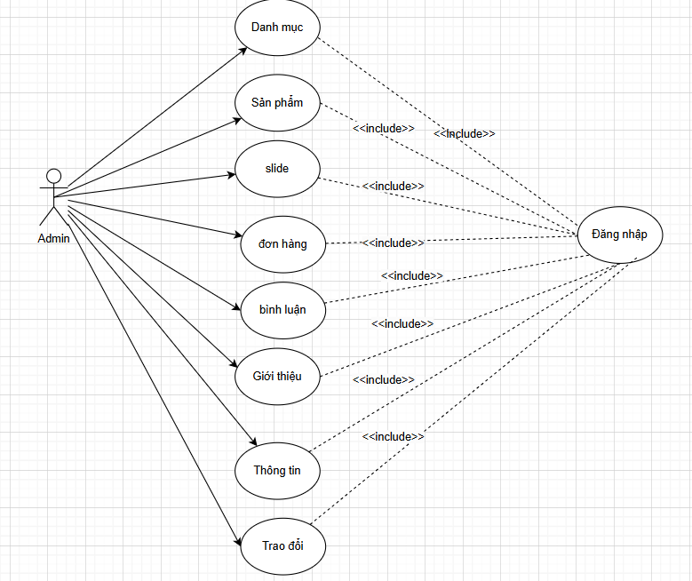

Hình 2.1: Biểu đồ use case admin

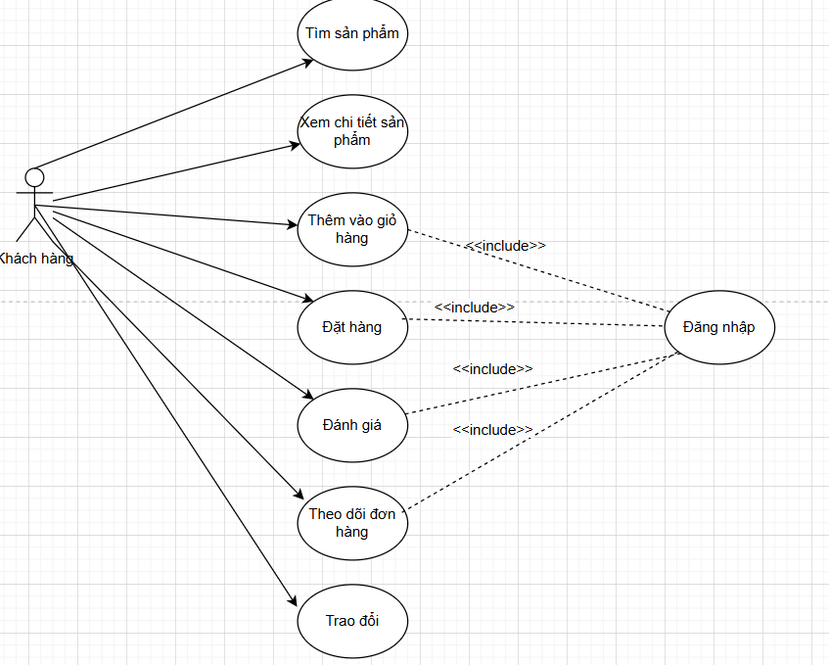

Hình 2.2: Biểu đồ use case khách hàng